利用CRISPR/Cas9技术编辑GmphyA2基因创制大豆早熟

突变体
张祥^{，2}，韩佳楠²，于莉莉²，周雅²，王晓波¹，邱丽娟²
（¹安徽农业大学农学院，合肥 230036；²中国农业科学院作物科学研究所/作物基因资源与育种国家重点实验室，北京100081）
摘要：大豆对光周期的敏感性限制了优良大豆品种的推广种植。本研究通过降低大豆对光周期的敏感性，创制早熟且产量稳定的大豆新品种，扩大优良品种的种植范围。利用CRISPR/Cas9技术获得3个大豆GmphyA2基因纯合突变体。创制的gmphya2突变体由于碱基缺失导致移码突变，均编码无PHY结构域的截短蛋白。本研究比较了gmphya2突变体和野生型的生育期、株系和产量相关性状。与野生型相比，gmphya2突变体在开花前期的GmFT2a和GmFT5a基因表达量显著提高，导致其开花时间提前5~6天，成熟期也提前了6~11天。尽管整体生育期有所缩短，但gmphya2突变体的有效分枝数和单株粒数都显著增加，且单粒产量与野生型相比没有明显差异。这些结果表明，利用CRISPR/Cas9技术编辑GmphyA2，创制了生育期缩短单株产量不变的大豆新种质，为早熟高产育种提供了新的基因资源。
关键词：GmphyA2；早熟；产量；基因编辑；大豆
Creation of Early Maturity Mutants by Editing of Gmphya2 Via CRISPR/Cas9 Technology
ZHANG Xiang^{1,2}，HAN Jia-nan²，YU Li-li²，ZHOU Ya²，WANG Xiao-bo¹，QIU Li-juan²
（¹School of Agronomy，Anhui Agricultural University，Hefei 230036；²Institute of Crop Sciences，Chinese Academy of Agricultural Sciences/ State Key Laboratory of Crop Gene Resources and Breeding，Beijing 100081）
Abstract: The photoperiod sensitivity of soybean limits the popularization of excellent soybean varieties for planting. In this study, we created new soybean varieties with early maturity and stable yield by reducing the sensitivity of soybean to photoperiod and expanding the planting range of good varieties. Three soybean GmphyA2 pure mutants were obtained using CRISPR/Cas9 technology. The created gmphya2 mutants encodes a truncated protein without PHY structural domain due to a base deletion resulting in a code-shift mutation. Comparisons were made to characterize the fertility, plant size, and yield of the gmphya2 mutant and the WT. The results showed that because of significantly increased expression of GmFT2a and GmFT5a during the pre-flowering period, the gmphya2 mutant flowered 5-6 days earlier and matured 6-11 days earlier relative to the WT. Although the fertility period was shortened, the single grain weight was not significantly different from that of the WT due to a significant increase in both the effective number of branches and the number of grains per plant in the gmphya2 mutant. These results indicate that the editing of GmphyA2 using CRISPR/Cas9 technology has created a new soybean germplasm with unchanged yield per plant with shortened fertility period, which provides a new genetic resource for breeding for early maturity and high yield.
Key words: GmphyA2; early maturity; yield; gene editing; Soybean

大豆可种植的纬度范围很广，至少从北纬50°到南纬35°^{[1,2]}。但是由于不同品种对光周期的特定敏感性，每个大豆品种的种植面积有限^{[1,3]}。大豆生育期长短是影响大豆产量、品质、地理分布的主要性状^{[1,4]}。大豆是短日照植物，在日照时间少于临界长度时诱导开花^{[5]}。在夏季生长季节有限的高纬度环境中，大豆必须在初夏的长日照条件下开花，并在秋季霜冻之前成熟^{[6]}。在低纬度地区，温暖的温度和短日照条件强烈地促进了对光周期敏感的品种的快速开花和早熟，导致植物营养生长期非常短，产量低^{[7]}。我国大豆育种家培育出对大豆光周期不敏感的品种东农36，使我国的大豆种植区域北移100多公里^{[8]}。通过减弱甚至消除品种的光周期敏感性，将进一步推动优良大豆品种种植边界的前移和种植面积的扩大^{[9]}。
大豆生育期的缩短主要是通过降低或丧失对长日照的敏感性来实现的。迄今为止，通过正向遗传学已确定了主要的生育期遗传位点E1至E11和J^{[10-16]}。其中光感受器光敏色素A（phyA）调节的E1-GmFT通路是大豆适应长日照环境的关键决定因素^{[17,18]}。phyA是单子叶植物和双子叶植物共有的一种关键类型的光敏色素，并参与受不同红光:远红光比率调节的各种发育过程^{[19-22]}。E3和E4都编码拟南芥光感受器光敏色素A（phyA）的同源物，即分别为GmphyA3和GmphyA2^{[12,13,23]}。在长日照下，E3和E4基因以其对红光:远红光的差异敏感性诱导E1和E1-like基因的表达，进而抑制GmFT5a和GmFT2a的表达并延迟开花^{[24-28]}。植物phyA基因参与远红光和红光条件下幼苗的脱氧：红光能够促进脱氧，从而抑制植物的避光生长^{[29,30]}。E4等位基因纯合子的植物在远红光和红光下表现出相似的下胚轴生长，但相比在红光下，在连续远红光下生长的e4等位基因纯合子产生显著伸长的下胚轴^{[13]}。phyA的另一个重要功能是开花的光周期控制。在拟南芥中，phyA促进开花，而phyB，phyD和phyE抑制开花^{[31]}。在豌豆中也观察到phyA在开花中的促进功能^{[32]}。在长日照条件下，水稻phyA单基因突变体表现出与野生型相同的开花时间，但当与phyB或phyC基因突变体结合时，phyA基因突变体大大加速了开花时间^{[30]}。在大豆中，E3和E4位点在响应LD条件时表现出相互作用，即E3位点负责在富含R的LD条件下开花，而E4位点在富含FR的LD条件下参与开花^{[33]}。大豆E3和E4位点之间的关系可能等同于水稻phyA与phyB或phyC的关系：e4等位基因与e3等位基因一起调节大豆的光周期不敏感^{[34]}。在自然环境中，E3对广纬度的开花有很大影响，而E4的影响仅限于高纬度地区，在来自日本北部和中国东北部的早熟、光周期不敏感的大豆种质中，检测到4个新的E4位点功能失调等位基因，这些等位基因相对较新且独立地起源于不同地方大豆品种^{[35]}。因此，E4位点是大豆适应高纬度长日条件和多样化种植系统的关键因素^{[36]}。
Wan等^{[37]}利用CRISPR/Cas9技术对大豆中的E1基因进行了定向编辑。研究发现，E1基因的突变显著降低了大豆对光周期的敏感性，改变了茎的生长习惯，并减少了分枝数量。Zhao等^{[38]}利用CRISPR/Cas9技术在大豆中创建了一系列针对光敏色素基因GmphyA的突变体，通过表型分析揭示了当GmphyA2或GmphyA3的功能丧失时，大豆植株在长日照条件下会表现出提前开花的表型，这表明它们在抑制开花、促进营养生长方面起着关键作用。然而，文献中并没有直接提及产量表型，也没有详细讨论这些基因编辑如何影响大豆的产量。尽管光形态发生和开花时间对植物的生殖生长和最终产量有间接影响，但产量表型的评估需要考虑更多的生理和遗传因素，以及环境条件的交互作用。
本研究利用CRISPR/Cas9基因编辑技术敲除大豆中的E4基因，并分析E4基因编辑材料在生育期、产量方面的表型，获得了生育期缩短且产量稳定的大豆新材料。
- 材料与方法
- 材料
供试大豆品种为‘Jack’，由中国农业科学院作物科学研究所提供。大肠杆菌DH5α，农杆菌菌株EHA105均购自北京全式金生物公司。植物CRISPR/Cas9表达载体pBSE401-13由安徽农业大学王晓波老师构建提供。本研究中所用引物由北京博迈德生物技术有限公司合成，引物序列见表1。
表1 本实验所用引物
Tab.1 List of primers used in this study
引物名称  Primer name | 引物序列（5’→3’）Sequence | 用途  Purpose
DT1-BsF | ATATATGGTCTCGATTGGAGATCAAGACGTAGTGCTA GTT | 载体构建引物
DT1-F0 | TGGAGATCAAGACGTAGTGCTAGTTTTAGAGCTAGAAATAGC | 载体构建引物
DT1-R0 | AACGAGATGCGCACCGAACTGGCAATCTCTTAGTCGACTCTAC | 载体构建引物
DT1-BsR | ATTATTGGTCTCGAAACGAGATGCGCACCGAACTGGCAA | 载体构建引物
U626-F | TGTCCCAGGATTAGAATGATTAGGC | 菌检及测序
U629-R | AGCCCTCTTCTTTCGATCCATCAAC | 菌检及测序
Cas9-F | CTCCCGGATGAACACTAAGTAC | 转基因成分检测
Cas9-R | CAGGGTAATCTCGGTCTTGAAA | 转基因成分检测
Bar-F | AAGCACGGTCAACTTCCGTA | 转基因成分检测
Bar-R | GAAGTCCAGCTGCCAGAAAC | 转基因成分检测
GmphyA2-F | ATTGTTTTGTCGGCTCGTAGTT | 靶点位置基因序列扩增
GmphyA2-R | TCATACTACCAGTGACACGATG | 靶点位置基因序列扩增
OFF-10G-F | CTTGAGGAATGCGTTGGAAA | 脱靶位点基因序列扩增
OFF-10G-R | ACTGGCTCAAAGTCAACGAT | 脱靶位点基因序列扩增
OFF-18G-F | CAAATGCCCCACTAATCAGA | 脱靶位点基因序列扩增
OFF-18G-R | AGACCTCTCCTCCTGATTCG | 脱靶位点基因序列扩增
OFF-19G-F | CAGTGAGTAAGGATGATGTGAA | 脱靶位点基因序列扩增
OFF-19G-R | GATTTTCTGTGTCTGATGGAGG | 脱靶位点基因序列扩增
表1 本实验所用引物（续）
Tab.1 List of primers used in this study (续)
引物名称  Primer name | 引物序列（5’→3’）Sequence | 用途  Purpose
qGmActin-F | GTGTCAGCCATACTGTCCCCATTT | qRT-PCR检测引物
qGmActin-R | GTTTCAAGCTCTTGCTCGTAATCA | qRT-PCR检测引物
qGmFT2a-F | ATCCCGATGCACCTAGCCCA | qRT-PCR检测引物
qGmFT2a-R | ACACCAAACGATGAATCCCCA | qRT-PCR检测引物
qGmFT5a-F | AGCCCGAACCCTTCAGTAGGGA | qRT-PCR检测引物
qGmFT5a-R | GGTGATGACAGTGTCTCTGCCCA | qRT-PCR检测引物
- GmphyA2基因编辑靶点设计和CRISPR/Cas9表达载体构建
根据‘Jack’的GmphyA2基因外显子序列，利用CRISPR-P 2.0网站（http://crispr.hzau.edu.cn/CRISPR2）在第一外显子处设计2个19 bp的sgRNA，sgRNA1（5'-GAGATCAAGACGTAGTGCTA-3'）的3’端具有PAM（Protospacer adjacent motif）序列为“GGG”；sgRNA2（5'-CCAGTTCGGTGCGCATCTC-3'）的3'端具有PAM（Protospacer adjacent motif）序列为“TGG”（图1A）。参考Xing等^{[39]}的方法，构建靶向GmphyA2基因的植物CRISPR/Cas9表达载体pBSE401-Cas9-GmphyA2-2gRNA。2个sgRNA分别由拟南芥U6-26和U6-29启动子驱动，Cas9基因由花椰菜花叶病毒的35S启动子驱动，筛选标记基因BlpR由35S启动子驱动，具有草铵膦抗性（图1B）。构建成功的载体转化大肠杆菌DH5α感受态，挑取阳性单克隆并送测序，测序结果正确的载体转化农杆菌EHA105，使用引物U626-F和U629-R进行菌液检测及测序。
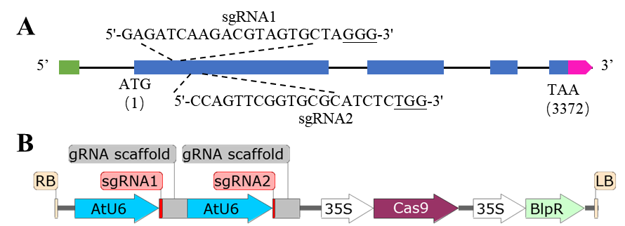
A：GmphyA2基因结构及sgRNA序列；绿色方框：5’非编码区；蓝色方框：外显子；黑色横线：内含子；粉色方框：3’非编码区。下划线：PAM序列。B：pBSE401-Cas9-GmphyA2-2gRNA载体结构示意图；RB：T-DNA右边界；LB：T-DNA左边界；AtU6：拟南芥U6启动子；35S：花椰菜花叶病毒35S启动子；BlpR：抗草铵膦基因Bar。
A: GmphyA2 structure and sgRNA sequence; green box: 5' non-coding region; blue box: exons; black horizontal line: introns; pink box: 3' non-coding region. Underlined: sequence of PAM. B: schematic diagram of pBSE401-Cas9-GmphyA2-2gRNA vector structure; RB: right border of T-DNA; LB: left border of T-DNA; AtU6: Arabidopsis thaliana U6 promoter; 35S: cauliflower mosaic virus 35S promoter; BlpR: glufosinate ammonium resistance gene Bar.
图1 GmphyA2基因靶点位置和基因编辑载体构建
Fig.1. GmphyA2 target site and gene editing vector construction
- 根癌农杆菌介导的大豆子叶节遗传转化及鉴定
参考Wang等^{[40]}的方法将pBSE401-Cas9-GmphyA2-2gRNA转化大豆子叶节，在含15 mg/L草铵膦的培养基中培养出再生苗。利用PAT/bar转基因检测试纸条初步检测转基因植株：若试纸条显现2条条带，检测结果为转基因阳性；试纸条显现1条条带，检测结果为转基因阴性。用CTAB法提取大豆叶片DNA，进行转基因成分的PCR分子检测，分别使用Cas9-F/R和Bar-F/R引物对检测草铵膦抗性基因和编码Cas9蛋白基因以鉴别转基因植株。
- 靶点突变及潜在脱靶位点检测
提取转基因阳性株系的基因组DNA，用GmphyA2-F/R、OFF-10G-F/R、OFF-18G-F/R、OFF-19G-F/R引物对扩增GmphyA2基因靶点及潜在脱靶位点区域，将PCR产物送中国农业科学院作物科学研究所测序部进行Sanger法测序，测序引物分别为GmphyA2-R、OFF-10G-F、OFF-18G-F和OFF-19G-F。利用SnapGene查看基因靶点位置的峰图，确定靶点位置具体的碱基突变情况。脱靶位点信息见表2。
表2 脱靶位点分析
Table 2 Off-target site analysis
编号  Number | 脱靶位点的位置  Position of off-target site | 脱靶位点基因  off-target genes | 错配碱基数  Number of mismatched bases | 脱靶概率  Off-score
1 | Chr 10：+36963993 | Glyma.10G141400 | 2 | 0.477
2 | Chr18：-3833600 | Glyma.18G044800 | 4 | 0.171
3 | Chr 19：+47512575 | Glyma.19G224200 | 4 | 0.105
- 生育期相关基因GmFT2a和GmFT5a的表达分析
取出苗后40天（V5期）的大豆叶片，用TRIzol试剂（Invitrogen，美国）分离RNA，并用Nanodrop（Thermo Fisher Scientific，美国）定量。使用HiScript IV逆转录酶（诺唯赞，中国）将RNA逆转录为cDNA。qRT-PCR在7300 Real-Time PCR系统（ABI，美国）上使用Universal SYBR qPCR Master Mix Kit（诺唯赞，中国）进行，取三次重复的平均值。qRT-PCR程序如下：95°C 30 s；95°C 10 s，60°C 30 s，40个循环；95°C 15 s，60°C 60 s，95℃ 15 s作融解曲线。数据以GmActin4（Glyma.12G063400）作为内参基因^{[41]}。基因相对表达量采用2^{-ΔΔCt}法确定。
- 重要农艺性状的统计及分析
基因编辑株系和野生型在中国北京（北纬40°，东经116°）夏季自然长日照条件下生长。每个品系种植两个重复，每个小区200株，分为4行，行距10厘米，株距10厘米。水肥管理以及病虫害和杂草清除均按照常规田间管理方法进行。每个品系随机选取5个单株进行测量。收获后，测定株高、分枝数、主茎节数、单株粒数、单株粒重和百粒重。数据采用IBM SPSS Statistics 27进行单因素方差分析，以确定组间差异。结果以平均值±标准差（SD）表示。
- 结果与分析
- GmphyA2基因编辑纯合突变体植株的获得
利用农杆菌介导法将pBSE401-Cas9-GmphyA2-2gRNA转化受体品种‘Jack’后，共得到21株T0代草铵膦抗性植株。利用GmphyA2-F/R引物对对T0代草铵膦抗性植株进行靶点突变检测，Sanger测序结果表明靶点突变的比例约为33%。共7个靶点存在突变的T0代植株种植在人工气候室直至收获。为了获得不含转基因成分的GmphyA2突变株，在田间条件下种植7个T1代并进行GmphyA2基因型鉴定，利用Cas9-F/R和Bar-F/R引物对进行Cas9和Bar等转基因成分检测，结果显示，共得到3种类型的无外源基因插入的纯合株系：gmphya2-1在靶点区域出现93 bp缺失，编码1093个氨基酸的截短蛋白；gmphya2-2在靶点区域出现104 bp碱基缺失导致移码突变，编码20个氨基酸的截短蛋白；gmphya2-3在靶点区域出现3+2 bp碱基缺失，编码53个氨基酸的截短蛋白。gmphya2-2和gmphya2-3的GmphyA2基因突变都造成了基因序列的移码突变和转录提前终止，编码产生的截短蛋白缺少PHY结构域。
此外，用OFF-10G-F/R、OFF-18G-F/R、OFF-19G-F/R引物对分别对3种类型的无外源基因插入纯合株系的潜在脱靶基因（Glyma.10G141400、Glyma.18G044800和Glyma.19G224200）进行测序分析，所有突变体株系中均无脱靶现象存在。
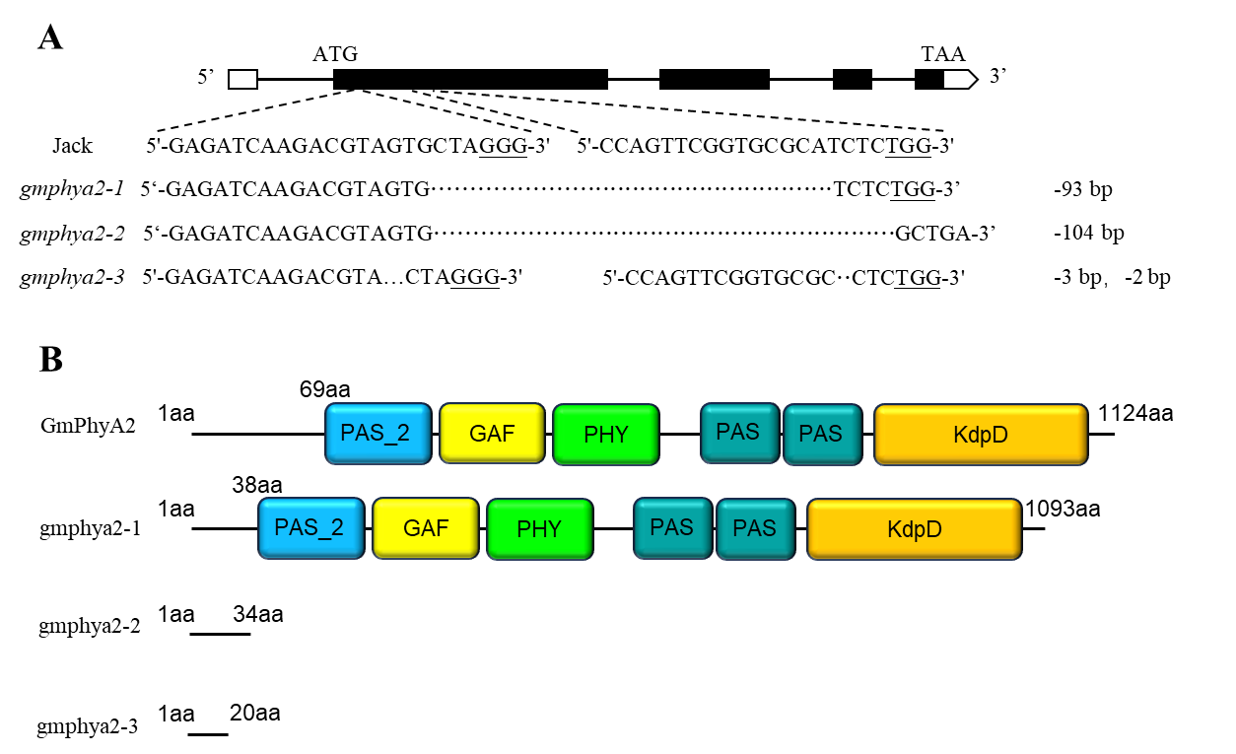
A：gmphya2基因突变类型。白色方框：非编码区；黑色方框：外显子；黑色横线：内含子；黑色下划线：PAM位点；红色序列：插入的DNA片段；黑色虚线：删除的DNA片段。B：gmphya2突变体及Jack编码的截短蛋白。彩色方框：GmphyA2的结构域，PHY：植物色素特有结构域。A: gmphya2 mutation types. White boxes: non-coding regions; black boxes: exons; black horizontal lines: introns; black underlines: PAM sites; red sequences: inserted DNA fragments; black dashed lines: deleted DNA fragments. B: Truncated proteins in gmphya2 mutants and Jack. Colored boxes: structural domains of GmphyA2, PHY: phytochrome-specific structural domains.
图2 gmphya2纯合突变体类型分析
Fig.2 Analysis of gmphya2 pure mutants without transgenic components
- GmphyA2突变体开花时间缩短
在北京长日条件下，野生型和突变体的开花时间（R1期：主茎的任一节点有开放的花）存在差异，结果表明：gmphya2突变体均显著提前开花，gmphya2-3在出苗后31天后开花，相比对照品种Jack提前6天开花；gmphya2-1和gmphya2-2突变体株系在出苗后32天后开花，相比对照品种Jack提前5天开花（图3A-E）。在大豆中，开花诱导因子GmFT2a和GmFT5a是控制开花时间的主要基因。取大豆开花前期（V5期）叶片提取基因组RNA，进行GmFT2a和GmFT5a的表达分析。结果表明，gmphya2突变体的GmFT2a和GmFT5a基因均显著增加，以gmphya2-3突变体的GmFT2a和GmFT5a的表达量最高，开花时间最早（图3G，H）。
随后考察了gmphya2突变体和野生型的成熟时间（R8期：95%的豆荚成熟）（图3F）。结果显示，gmphya2-1在出苗后109天达到成熟期，生育期缩短6天；gmphya2-2和gmphya2-3在出苗后105天和104天成熟，生育期分别缩短10和11天。
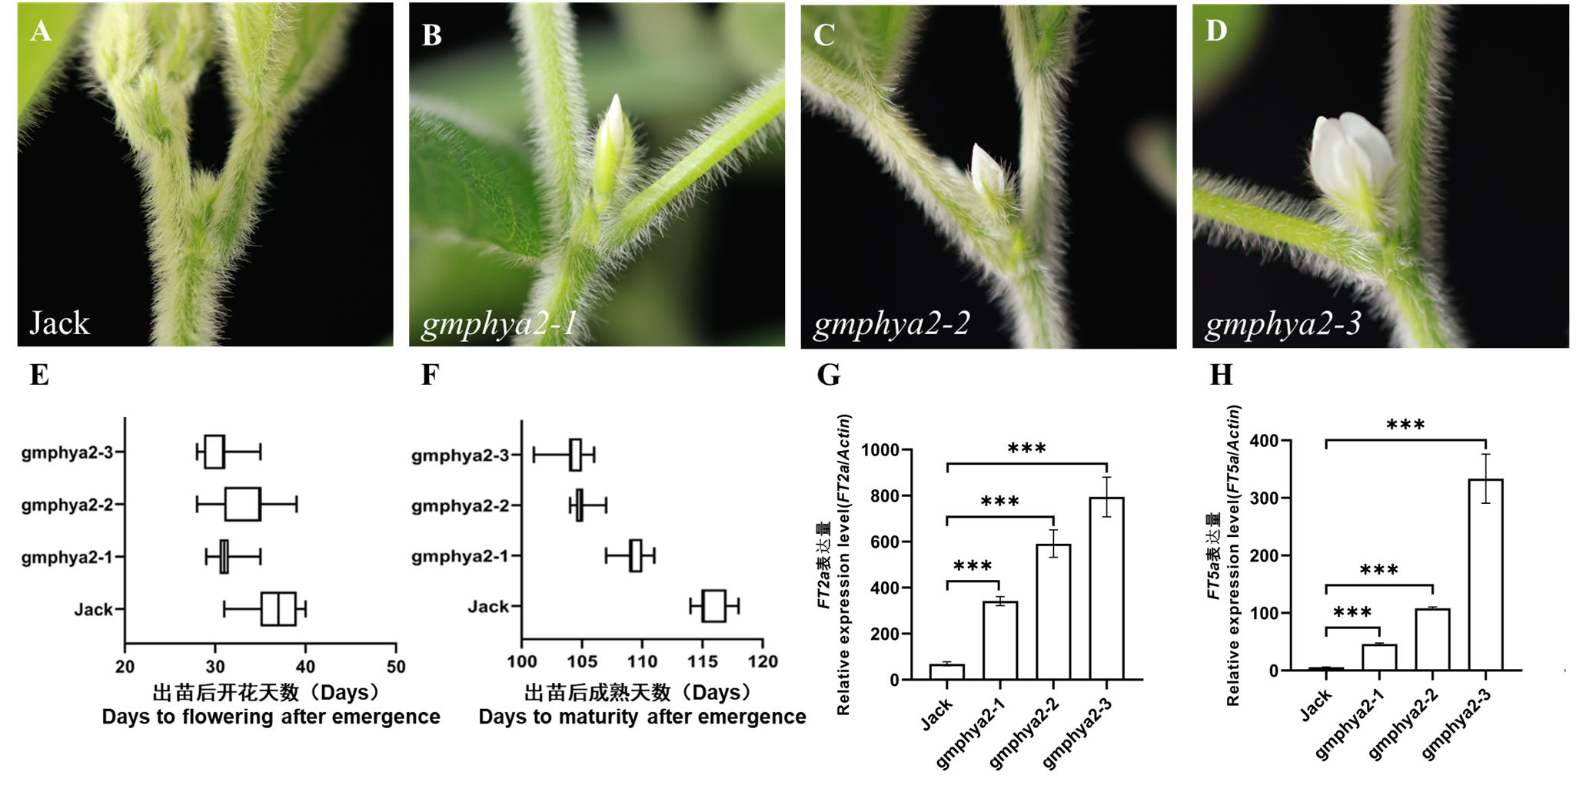
A-D：Jack和gmphya2突变体在出苗后31天后的主茎开花节点。E-F：gmphya2突变体和野生型开花时间和成熟时间的比较，数据以平均值±SD表示（n=18）。G-H：大豆开花前期（V5期）GmphyA2下游的开花核心整合因子GmFT2a和GmFT5a的基因表达量，数据以平均值±SD表示（n=3）。***代表突变体与WT存在统计学上的差异，P<0.001。
A-D: Main stem flowering nodes of Jack and gmphya2 mutants after 31 days post emergence. E-F: Comparison of flowering and maturation times between gmphya2 mutant and WT. Data are expressed as mean ± SD (n=18). G-H: Gene expression of soybean V5 stage flowering core integrators GmFT2a and GmFT5a. Data are expressed as mean ± SD (n=3). ***, represent mutants statistically different from WT, P<0.001.
图3 gmphya2突变体和野生型开花时间表型观察及下游开花相关基因表达分析
Fig.3 Observation of flowering schedule phenotypes of mutant and WT and downstream flowering-related genes expression analysis
- GmphyA2突变体对产量没有显著影响
考察了野生型和突变体株系的分枝数、单株粒数、株高、主茎节数、单株粒重、百粒重等重要农艺性状（图4A）。结果显示，gmphya2突变体的分枝数显著增加，其中gmphya2-3的分枝数增加最多，平均为5.8个，比野生型多4.2个（图4B）。gmphya2-1和gmphya2-3的株高显著低于野生型，分别降低了4.8%和13.7%，而gmphya2-2的株高与野生型无明显差异（图4C）。gmphya2-2和gmphya2-3的单株粒数显著高于野生型，分别增加了15.7%和23.0%，而gmphya2-1的单株粒数与野生型无明显差异（图4D）。gmphya2-1和gmphya2-3的主茎节数显著减少，分别减少了1.6个和3个（图4E）。gmphya2突变体的百粒重相比野生型显著降低（图4F）。综上所述，GmphyA2基因的突变导致大豆株型发生显著改变，主要表现为分枝数增加、株高降低、百粒重降低和单株粒数增加。单株产量通常是由单株粒数和百粒重共同决定的。在这种情况下，尽管百粒重降低，但如果单株粒数的增加足以补偿百粒重的减少，那么单株产量仍有可能保持不变。gmphya2-2和gmphya2-3的单株粒数分别增加了15.7%和23.0%，这种增加足以补偿百粒重的降低，3个突变体株系的单株粒重与野生型相比均无显著差异（图4G）。
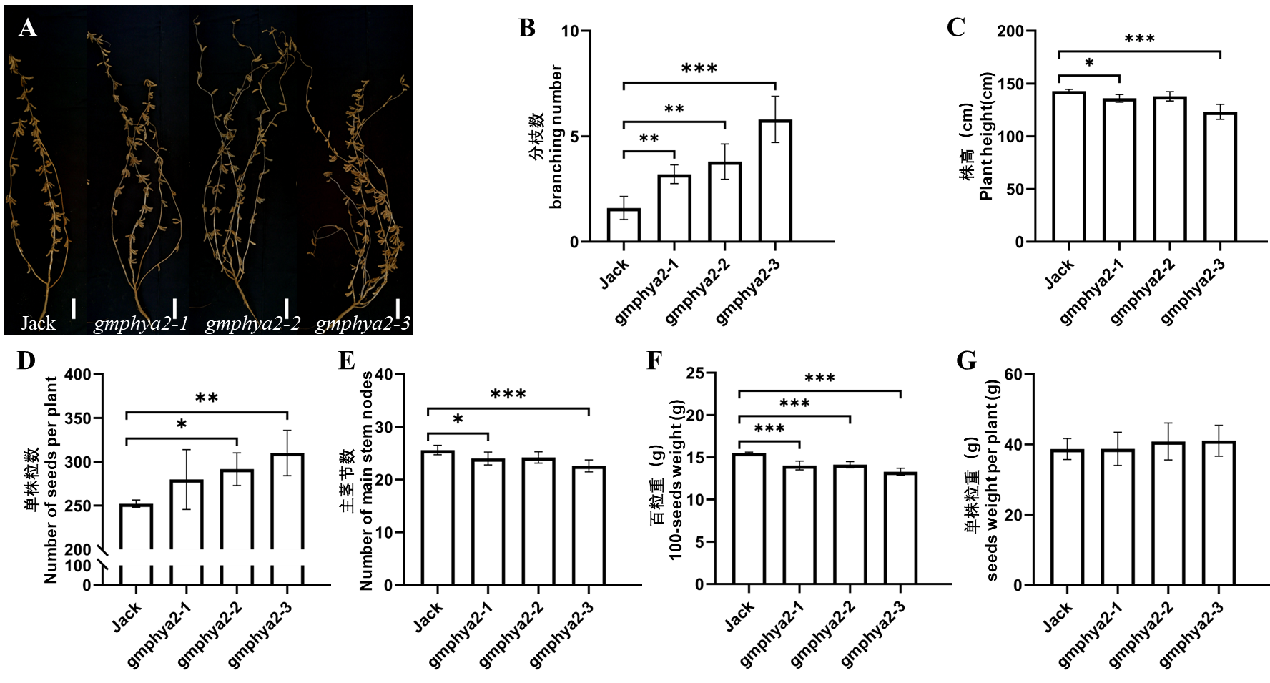
A：Jack和gmphya2突变体的成熟期表型。B：野生型和gmphya2突变体的分枝数。C：野生型和gmphya2突变体的株高。D：野生型和gmphya2突变体的单株粒数。E：野生型和gmphya2突变体的主茎节数。F：野生型和gmphya2突变体的百粒重。G：野生型和gmphya2突变体的单株粒重。白色标尺为10 cm。
A: Agronomic traits of maturity in Jack and gmphya2 mutants. B: Number of branches in WT and gmphya2 mutants. C: Plant height in WT and gmphya2 mutants. D: Number of seeds per plant in WT and gmphya2 mutants. E: Number of nodes in main stem in WT and gmphya2 mutants. F: 100-seeds weight of WT and gmphya2 mutants. G: seed weight of per plant of WT and gmphya2 mutants. White bar is 10cm.
图4 gmphya2突变体株型和产量相关性状分析
Fig.4 Analysis of plant size and yield-related agronomic traits in gmphya2 mutants
- 讨论
适当缩短大豆生育期可以提高作物适应性以应对不同气候条件、降低因季节性天气变化带来的风险、促进多样化作物轮作、减少病虫害影响、提高土地和水资源利用效率、适应市场早期需求、降低生产成本^{[42-45]}。然而，在提前作物花期的同时，作物的产量不可避免地因生育期的缩短而降低。为了使早熟品种能够应用于生产，必须保证大豆的产量不能降低甚至提高。
大豆是一种古多倍体物种，具有大量重复序列和基因多样化^{[46]}。在大豆中分别编码GmphyA3和GmphyA2蛋白的E3和E4基因可控制开花和成熟时间^{[3]}。GmphyA2基因的不同变异类型会影响大豆对光周期的响应，进而影响开花时间和株高^{[34]}。在本研究中，gmphya2突变体不仅开花时间提前5~6天，成熟期也相应提前6~11天，株高降低了4.8%~13.7%。在长日照条件下，E4基因能够上调DT1基因的表达，维持大豆茎尖分生组织的持续活性，从而促进茎的伸长和节数的增加，这种调控机制使得携带E4基因的大豆品种在长日照条件下展现出对开花后生长模式的显著影响，包括延迟成熟和改变茎的生长特性^{[47]}。在本研究中，GmphyA2基因突变体表现出了降低的株高和减少的主茎节数，同时突变体的有效分枝数显著增加，这一观察结果可能意味着该基因在调控大豆的顶端优势方面发挥着作用。如果GmphyA2基因的功能受损，可能会减少顶端分生组织对侧生分生组织的抑制作用，从而促进侧生分生组织的生长，导致有效分枝数的增加。此外，GmphyA2基因与光周期反应性有关，而光周期反应性又与植物的分枝特性相关。因此，GmphyA2基因的突变可能通过影响光周期反应性，间接影响大豆的分枝模式。除光周期感应外，与GmphyA2等位基因纯合植物相比，其gmphya2基因型的NILS（近等基因系）在连续远红光下的下胚轴显著伸长^{[13]}。
GmphyA2与大豆的产量和品质性状有关联，GmEID1作为连接GmphyA2/A3与生物钟夜间复合物的桥梁，参与调控大豆生育期的分子机制，其基因编辑突变体显示出显著的增产潜力^{[46]}。培育出光周期不敏感的大豆品种，对于适应不同的气候条件和提高大豆的种植范围具有重要的实际意义，也可以为培育高产优质的大豆新品种提供重要的理论和物质基础。Zhao^{[38]}等人利用CRISPR/Cas9基因编辑技术定向改造天隆1号的GmphyA2，获得了1 bp缺失和6bp缺失的gmphya2突变体。研究发现，gmphya2突变体下胚轴显著伸长，提前开花约4天，然而，关于gmphya2突变体的产量特征未见报道。
本研究利用基因编辑技术CRISPR/Cas9创制了大豆GmphyA2基因突变体，GmphyA2基因均存在大片段缺失或移码突变，其突变位点与已报道均不相同，在开花时间、成熟期、分枝数、单株粒数等方面表现出显著优势。不仅开花时间提前5~6天，成熟期也相应提前6~11天，这意味着在相同的季节内，农民可以更早地收获大豆，从而提高土地的利用效率。尽管成熟期提前，但突变体通过增加单株粒数保持了产量的稳定。有助于拓宽大豆的种植范围。总的来说，这项研究展示了GmphyA2在作物改良中的潜力，为培育适应性强、产量高的大豆品种提供了新的途径。
参考文献
[1] Zhang L, Liu W, Tsegaw M, Xu X, Qi Y, Sapey E, Liu L, Wu T, Sun S, Han T. Principles and practices of the photo-thermal adaptability improvement in soybean. Journal of Integrative Agriculture, 2020, 19(2): 295-310.
[2] Han Y, Zhao X, Liu D, Li Y, Lightfoot D A, Yang Z, Zhao L, Zhou G, Wang Z, Huang L, Zhang Z, Qiu L, Zheng H, Li W. Domestication footprints anchor genomic regions of agronomic importance in soybeans. New Phytologist, 2016, 209(2): 871-884.
[3] Lin X, Liu B, Weller J, Abe J, Kong F. Molecular mechanisms for the photoperiodic regulation of flowering in soybean. Journal of Integrative Plant Biology, 2021, 63(6): 981-994.
[4] Cober E R, Morrison M J. Regulation of seed yield and agronomic characters by photoperiod sensitivity and growth habit genes in soybean. Theoretical and Applied Genetics, 2010, 120(5): 1005-1012.
[5] Garner W W, Allard H A. Effect of the relative length of day and night and other factors of the environment on growth and reproduction in plants. Monthly Weather Review, 1920, 48(7): 415-415.
[6] Dong L, Li S, Wang L, Su T, Zhang C, Bi Y, Lai Y, Kong L, Wang F, Pei X, Li H, Hou Z, Du H, Du H, Li T, Cheng Q, Fang C, Kong F, Liu B. The genetic basis of high-latitude adaptation in wild soybean. Current Biology, 2023, 33(2): 252-262.e254.
[7] Carpentieri-Pípolo V, Almeida L A, Kiihl R A. Inheritance of a long juvenile period under short-day conditions in soybean. Genetics and Molecular Biology, 2002, 25.
[8] 王源才. 超早熟、高蛋白大豆新品种“东农36”. 种子, 1983, (03): 84.
Wang Y C. New ultra-early-maturing, high-protein soybean variety ‘Dongnong 36’. Seed, 1983, (03): 84.
[9] Dong L, Cheng Q, Fang C, Kong L, Yang H, Hou Z, Li Y, Nan H, Zhang Y, Chen Q, Zhang C, Kou K, Su T, Wang L, Li S, Li H, Lin X, Tang Y, Zhao X, Lu S, Liu B, Kong F. Parallel selection of distinct Tof5 alleles drove the adaptation of cultivated and wild soybean to high latitudes. Molecular Plant, 2022, 15(2): 308-321.
[10] Xia Z, Watanabe S, Yamada T, Tsubokura Y, Nakashima H, Zhai H, Anai T, Sato S, Yamazaki T, Lü S, Wu H, Tabata S, Harada K. Positional cloning and characterization reveal the molecular basis for soybean maturity locus E1 that regulates photoperiodic flowering. Proceedings of the National Academy of Sciences of the United States of America, 2012, 109(32): E2155-E2164.
[11] Watanabe S, Xia Z, Hideshima R, Tsubokura Y, Sato S, Yamanaka N, Takahashi R, Anai T, Tabata S, Kitamura K, Harada K. A map-based cloning strategy employing a residual heterozygous line reveals that the GIGANTEA gene is involved in soybean maturity and flowering. Genetics, 2011, 188(2): 395-407.
[12] Watanabe S, Hideshima R, Xia Z, Tsubokura Y, Sato S, Nakamoto Y, Yamanaka N, Takahashi R, Ishimoto M, Anai T, Tabata S, Harada K. Map-based cloning of the gene associated with the soybean maturity locus E3. Genetics, 2009, 182(4): 1251-1262.
[13] Liu B, Kanazawa A, Matsumura H, Takahashi R, Harada K, Abe J. Genetic redundancy in soybean photoresponses associated with duplication of the phytochrome a gene. Genetics, 2008, 180(2): 995-1007.
[14] Zhao C, Takeshima R, Zhu J, Xu M, Sato M, Watanabe S, Kanazawa A, Liu B, Kong F, Yamada T, Abe J. A recessive allele for delayed flowering at the soybean maturity locus E9 is a leaky allele of FT2a, a FLOWERING LOCUS T ortholog. BMC Plant Biology, 2016, 16(1): 20.
[15] Samanfar B, Molnar S J, Charette M, Schoenrock A, Dehne F, Golshani A, Belzile F, Cober E R. Mapping and identification of a potential candidate gene for a novel maturity locus, E10, in soybean. Theoretical and Applied Genetics, 2017, 130(2): 377-390.
[16] Lu S, Dong L, Fang C, Liu S, Kong L, Cheng Q, Chen L, Su T, Nan H, Zhang D, Zhang L, Wang Z, Yang Y, Yu D, Liu X, Yang Q, Lin X, Tang Y, Zhao X, Yang X, Tian C, Xie Q, Li X, Yuan X, Tian Z, Liu B, Weller J L, Kong F. Stepwise selection on homeologous PRR genes controlling flowering and maturity during soybean domestication. Nature Genetics, 2020, 52(4): 428-436.
[17] Cao D, Li Y, Lu S, Wang J, Nan H, Li X, Shi D, Fang C, Zhai H, Yuan X, Anai T, Xia Z, Liu B, Kong F. GmCOL1a and GmCOL1b function as flowering repressors in soybean under long-day conditions. Plant and Cell Physiology, 2015, 56(12): 2409-2422.
[18] Xia Z J, Zhai H, Liu B H, Kong F J, Yuan X H, Wu H Y, Cober E R, Harada K. Molecular identification of genes controlling flowering time, maturity, and photoperiod response in soybean. Plant Systematics and Evolution, 2012, 298(7): 1217-1227.
[19] Casal J J, Candia A N, Sellaro R. Light perception and signalling by phytochrome A. Journal of Experimental Botany, 2014, 65(11): 2835-2845.
[20] Zhang Y, Lin X, Ma C, Zhao J, Shang X, Wang Z, Xu B, Gao N, Deng X W, Wang J. Structural insights into plant phytochrome A as a highly sensitized photoreceptor. Cell Research, 2023, 33(10): 806-809.
[21] Sheerin D J, Hiltbrunner A. Molecular mechanisms and ecological function of far-red light signalling. Plant, Cell & Environment, 2017, 40(11): 2509-2529.
[22] Casal J, Sanchez R, Yanovsky M. The function of phytochrome A. Plant, Cell & Environment, 1997, 20: 813-819.
[23] Cober E R, Tanner J W, Voldeng H D. Genetic control of photoperiod response in early-maturing, near-isogenic soybean lines. Crop Science, 1996, 36(3): cropsci1996.0011183X003600030013x.
[24] Kong F, Liu B, Xia Z, Sato S, Kim B M, Watanabe S, Yamada T, Tabata S, Kanazawa A, Harada K, Abe J. Two coordinately regulated homologs of FLOWERING LOCUS T are involved in the control of photoperiodic flowering in soybean. Plant Physiology, 2010, 154(3): 1220-1231.
[25] Singh N, Wu S, Tiwari V, Sehgal S, Raupp J, Wilson D, Abbasov M, Gill B, Poland J. Genomic analysis confirms population structure and identifies inter-lineage hybrids in Aegilops tauschii. Frontiers in Plant Science, 2019, 10.
[26] Martínez-Lüscher J, Brillante L, Kurtural S K. Flavonol profile is a reliable indicator to assess canopy architecture and the exposure of red wine grapes to solar radiation. Frontiers in Plant Science, 2019, 10.
[27] Zhang X, Zhai H, Wang Y, Tian X, Zhang Y, Wu H, Lü S, Yang G, Li Y, Wang L, Hu B, Bu Q, Xia Z. Functional conservation and diversification of the soybean maturity gene E1 and its homologs in legumes. Scientific Reports, 2016, 6(1): 29548.
[28] Thakare D, Kumudini S, Dinkins R D. The alleles at the E1 locus impact the expression pattern of two soybean FT-like genes shown to induce flowering in Arabidopsis. Planta, 2011, 234(5): 933-943.
[29] Takano M, Kanegae H, Shinomura T, Miyao A, Hirochika H, Furuya M. Isolation and characterization of rice phytochrome a mutants. The Plant Cell, 2001, 13(3): 521-534.
[30] Takano M, Inagaki N, Xie X, Yuzurihara N, Hihara F, Ishizuka T, Yano M, Nishimura M, Miyao A, Hirochika H, Shinomura T. Distinct and cooperative functions of phytochromes A, B, and C in the control of deetiolation and flowering in rice. The Plant Cell, 2005, 17(12): 3311-3325.
[31] Lin C. Photoreceptors and regulation of Flowering Time1. Plant Physiology, 2000, 123(1): 39-50.
[32] Weller J L, Murfet I C, Reid J B. Pea Mutants with reduced sensitivity to far-red light define an important role for phytochrome A in day-length detection. Plant Physiology, 1997, 114(4): 1225-1236.
[33] Lin X, Dong L, Tang Y, Li H, Cheng Q, Li H, Zhang T, Ma L, Xiang H, Chen L, Nan H, Fang C, Lu S, Li J, Liu B, Kong F. Novel and multifaceted regulations of photoperiodic flowering by phytochrome A in soybean. Proceedings of the National Academy of Sciences of the United States of America, 2022, 119(41): e2208708119.
[34] Cober E R, Tanner J W, Voldeng H D. Soybean photoperiod-sensitivity loci respond differentially to light quality. Crop Science, 1996, 36(3): cropsci1996.0011183X003600030014x.
[35] Kanazawa A, Liu B, Kong F, Arase S, Abe J. Adaptive evolution involving gene duplication and insertion of a novel Ty1/copia-Like retrotransposon in soybean. Journal of Molecular Evolution, 2009, 69(2): 164-175.
[36] Tsubokura Y, Matsumura H, Xu M, Liu B, Nakashima H, Anai T, Kong F, Yuan X, Kanamori H, Katayose Y, Takahashi R, Harada K, Abe J. Genetic variation in soybean at the maturity locus E4 is involved in adaptation to long days at high latitudes. 2013, 3(1):117-134.
[37] Wan Z, Liu Y, Guo D, Fan R, Liu Y, Xu K, Zhu J, Quan L, Lu W, Bai X, Zhai H. CRISPR/Cas9-mediated targeted mutation of the E1 decreases photoperiod sensitivity, alters stem growth habits, and decreases branch number in soybean. Frontiers in Plant Science, 2022, 13.
[38] Zhao F, Lyu X, Ji R, Liu J, Zhao T, Li H, Liu B, Pei Y. CRISPR/Cas9-engineered mutation to identify the roles of phytochromes in regulating photomorphogenesis and flowering time in soybean. The Crop Journal, 2022, 10(6): 1654-1664.
[39] Xing H L, Dong L, Wang Z P, Zhang H Y, Han C Y, Liu B, Wang X C, Chen Q J. A CRISPR/Cas9 toolkit for multiplex genome editing in plants. BMC Plant Biology, 2014, 14(1): 327.
[40] Wang Y, Li Z, Chen X, Gu Y, Zhang L, Qiu L. An efficient soybean transformation protocol for use with elite lines. Plant Cell, Tissue and Organ Culture (PCTOC), 2022, 151(3): 457-466.
[41] Wang X,Chang X, Jing Y, Zhao J, Fang Q, Sun M, Zhang Y, Li W, Li Y. Identification and functional prediction of soybean CircRNAs involved in low-temperature responses. Journal of Plant Physiology, 2020, 250: 153188.
[42] Guo S, Zhang Z, Guo E, Fu Z, Gong J, Yang X. Historical and projected impacts of climate change and technology on soybean yield in China. Agricultural Systems, 2022, 203: 103522.
[43] Tan Q, Liu Y, Dai L, Pan T. Shortened key growth periods of soybean observed in China under climate change. Scientific Reports, 2021, 11(1): 8197.
[44] Bueno A F, Sutil W P, Jahnke S M, Carvalho G A, Cingolani M F, Colmenarez Y C, Corniani N. Biological control as part of the soybean integrated pest management (IPM): Potential and Challenges. Agronomy, 2023,13(10): 2532.
[45] Kofsky J, Zhang H, Song B-H. Novel resistance strategies to soybean cyst nematode (SCN) in wild soybean. Scientific Reports, 2021, 11(1): 7967.
[46] Qin C, Li H, Zhang S, Lin X, Jia Z, Zhao F, Wei X, Jiao Y, Li Z, Niu Z, Zhou Y, Li X, Li H, Zhao T, Liu J, Li H, Lu Y, Kong F, Liu B. GmEID1 modulates light signaling through the evening complex to control flowering time and yield in soybean. Proceedings of the National Academy of Sciences of the United States of America, 2023, 120(15): e2212468120.
[47] Xu M, Xu Z, Liu B, Kong F, Tsubokura Y, Watanabe S, Xia Z, Harada K, Kanazawa A, Yamada T, Abe J. Genetic variation in four maturity genes affects photoperiod insensitivity and PHYA-regulated post-flowering responses of soybean. BMC Plant Biology, 2013, 13: 91.

收稿日期： 修回日期： 网络出版日期： URL： 第一作者研究方向为 大豆分子育种，E-mail：xiangzhang0916@163.com 通信作者：邱丽娟，研究方向为大豆基因资源发掘与创新利用，E-mail：qiulijuan@caas.cn 基金项目：中国农业科学院重大科技任务（CAAS-ZDRW202301） Foundation project: The Major Science and Technology Project of the Chinese Academy of Agricultural Sciences

